Федеральное агентство научных организаций

ФЕДЕРАЛЬНОЕ ГОСУДАРСТВЕННОЕ БЮДЖЕТНОЕ УЧРЕЖДЕНИЕ НАУКИ ИНСТИТУТ ГЕОЛОГИИ И МИНЕРАЛОГИИ ИМ. В.С.СОБОЛЕВА
СИБИРСКОГО ОТДЕЛЕНИЯ РОССИЙСКОЙ АКАДЕМИИ НАУК
(ИГМ СО РАН)

УДК 551.251

№ госрегистрации 01201373395

Инв.№

УТВЕРЖДАЮ

Директор ИГМ СО РАН

Академик,

______________ Н.П. Похиленко

« » _________ _____ г.

ОТЧЕТ
О НАУЧНО-ИССЛЕДОВАТЕЛЬСКОЙ РАБОТЕ

Раздел 8 «Науки о Земле»

Приоритетное направление фундаментальных исследований 67. «Фундаментальные проблемы развития литогенетических, магматических, метаморфических и минералообразующих систем» Программы фундаментальных научных исследований государственных академий наук на 2013–2020 годы

по теме:

VIII.67.2.1. ПЕТРОЛОГИЧЕСКИЕ, ГЕОХИМИЧЕСКИЕ И ТЕКТОНОТЕРМАЛЬНЫЕ АСПЕКТЫ МЕТАМОРФИЗМА ПРИ СУБДУКЦИИ, КОЛЛИЗИИ И РАСТЯЖЕНИИ ЗЕМНОЙ КОРЫ

(промежуточный за 2014 год)

Руководитель темы, д-р геол.-мин. наук | _________________  подпись, дата | О.П.Полянский

Новосибирск 2015

СПИСОК ИСПОЛНИТЕЛЕЙ

Руководитель темы,  д-р геол.-мин. наук | подпись, дата | О.П.Полянский | (введение, заключение, раздел 3)
Исполнители темы
Гл. науч. сотр., академик РАН  д-р геол.-мин. наук | подпись, дата | В.В. Ревердатто | (заключение, раздел 1,3)
Вед. науч. сотр.,  д-р геол.-мин. наук | подпись, дата | И.И. Лиханов | (заключение, раздел 1)
Вед. науч. сотр.,  д-р геол.-мин. наук | подпись, дата | О.М. Туркина | (заключение, раздел 2)
Ст. науч. сотр.,  канд. геол.-мин. наук | подпись, дата | Н.И. Волкова | (заключение, раздел 2)
Ст. науч. сотр.,  канд. геол.-мин. наук | подпись, дата | А.Ю. Селятицкий | (заключение, раздел 2)
Реферат

Отчет 20 с., 1 ч., 6 рис., 34 литературных источника, 1 таблица.
МЕТАМОРФИЗМ, ГЕОТЕРМОБАРОМЕТРИЯ, РЕДКИЕ и редкоземельные ЭЛЕМЕНТЫ, ЧИСЛЕННОЕ МОДЕЛИРОВАНИЕ, РИФТОГЕНЕЗ, ГРАНУЛИТЫ, ТЕКТОНИЧЕСКИЕ ОБСТАНОВКИ
Объектом исследования являются коллекции геологических образцов железисто-глиноземистых метапелитов Енисейского кряжа, метабазиты дайковых тел и гранулиты Ангаро-Канского блока, Чернорудской зоны Ольхонского региона и п-ова Св. Нос для изучения PT-параметров и возраста метаморфизма. Цель работы – На основе изотопно-геохимических и минералого-петрологических данных построить тренды Р-T-t эволюции и выяснить тектонические обстановки при формирования метаморфических пород Енисейского кряжа, Прибайкалья, Вилюйского прогиба. В процессе работы проводились геолого-структурные, минералого-петрологические, изотопно-геохронологические исследования и компьютерное моделирование петрологических, геохимических и тектонотермальных особенностей метаморфизма в структурах коллизии и погружения земной коры. В результате исследования были получены данные, которые свидетельствуют о последовательном росте полиморфов Al₂SiO₅, связаннным со сложной метаморфической историей при смене тектонических обстановок. Разработана численная модель мантийно-корового диапиризма в сочетании с “активным” рифтогенезом, которая описывает растяжение и утонение коры над тепловым источником в сублитосферной мантии, вызывающим плавление и подъем магмы сквозь литосферу.
Основные показатели – Определены Р-Т параметры палеопротерозойского метаморфизма метабазитов канского комплекса Ангаро-Канского блока Енисейского кряжа и особенности фракционирования редких элементов при гранулитовом метаморфизме. Результаты моделирования объясняют геологические особенности совместного формирования крупной Вилюйской изверженной провинции и Вилюйского осадочного бассейна.
Степень внедрения – Установлены индикаторы полиметаморфизма, главными из которых являлись секущий характер наложенных изоград, специфика распределения химических компонентов в зональных минералах, Р-Т условия, величины градиентов и изотопные датировки разных этапов метаморфизма. Результаты могут использоваться при проведении геологического картирования.
Содержание

Список исполнителей | 2
Реферат | 3
Содержание | 4
Введение | 5
1. Результаты исследований по блоку I. | 5
1.1 Изотопно-геохимические, термобарометрические и минералого-петрологические исследования | 5
2. Результаты исследований по блоку II. | 7
2.1 Определение Р-Т параметров палеопротерозойского метаморфизма | 7
2.2 Геолого-петрологические и изотопно-геохимические исследования гранулитов | 8
2.3 Изучение протолитов UHP гранатитов | 11
3. Результаты исследований по блоку III | 12
3.1 Реконструкции осадконакопления, моделирование и изотопная геохронология | 12
Заключение | 16
Список опубликованной литературы | 16

Введение
Проект посвящен одному из актуальных направлений петролого-геохимических исследований – реконструкции процессов формирования и эволюции метаморфических пород. Объектами наших исследований являются разновозрастные метаморфические комплексы – от самых древних, докембрийских до современных. Минеральные превращения при метаморфизме горных пород фиксируют вариации Р-Т параметров как следствия геодинамических процессов, состоящих в перераспределении масс и потоков тепла в земной коре и мантии, которые в прошлом нарушали сложившееся термодинамическое равновесие.
Цель проекта – выявить термодинамические, кинетические и деформа-ционные особенности метаморфизма (геохимическую специфику, эволюцию Р-Т параметров, температурный градиент, зональность, длительность и др.) характерные для разных геодинамических событий.

1. Результаты по блоку I.
1.1 Изотопно-геохимические, термобарометрические и минералого-петрологические исследования
На основе изотопно-геохимических и минералого-петрологических данных построены тренды Р-T-t эволюции и выяснены тектонические обстановки при формирования метаморфических пород Приенисейской сдвиговой зоны Енисейского кряжа.
На примере железисто-глиноземистых метапелитов Енисейского кряжа приведены геолого-структурные, минералого-петрологические и изотопно-геохронологические доказательства их полиметаморфической истории. Установлены индикаторы полиметаморфизма, главными из которых являлись секущий характер наложенных изоград, специфика распределения химических компонентов в зональных минералах, различия в структурно-текстурных особенностях, Р-Т условиях, величинах градиентов и изотопных датировках разных типов метаморфизма. На первом этапе сформировались зональные метаморфические комплексы низких давлений LP/HT (Р=3.9-5.1 кбар; Т=510-640°С) андалузит-силлиманитового типа с возрастом ~ 970 млн лет при типичном для орогенеза метаморфическом градиенте dT/dH=25-35°С/км. На втором этапе эти породы подверглись позднерифейскому (~ 850 млн лет) коллизионному метаморфизму умеренных давлений кианит-силлиманитового типа (P=5.7-7.2 кбар; Т=660-700°С) с низким dT/dH<12°С/км. Синхронно с этим процессом вблизи гранитоидных плутонов проявлен контактовый метаморфизм с высоким dT/dH>100°С/км. Эти признаки свидетельствуют о последовательном росте полиморфов Al₂SiO₅, связаннным со сложной метаморфической историей при смене тектонических обстановок. Сравнительный анализ полученных результатов с классическими примерами, формирующихся при давлении около “тройной точки”, в других регионах мира показал, что во всех случаях минералы Al₂SiO₅ находились в реакционных соотношениях и образовались в разное время при полиметаморфизме, хотя P-T тренды полиморфов могли проходить вблизи или непосредственно через “тройную точку”. Это позволяет сделать вывод, что минеральная ассоциация “тройной точки” Al₂SiO₅, в которой все три полиморфа находятся в стабильном равновесии, не устойчива в метапелитах любого химического состава. Следовательно, принятое в петрологии использование таких ассоциаций для оценки Р-Т параметров метаморфизма и калибровки геотермобарометров не является корректным.
Таким образом, сделан вывод, что минеральная ассоциация “тройной точки” Al₂SiO₅, в которой все три полиморфа находятся в стабильном равновесии, не устойчива в метапелитах любого химического состава, и ее появление связано с полиметаморфизмом в результате смены тектонических обстановок.

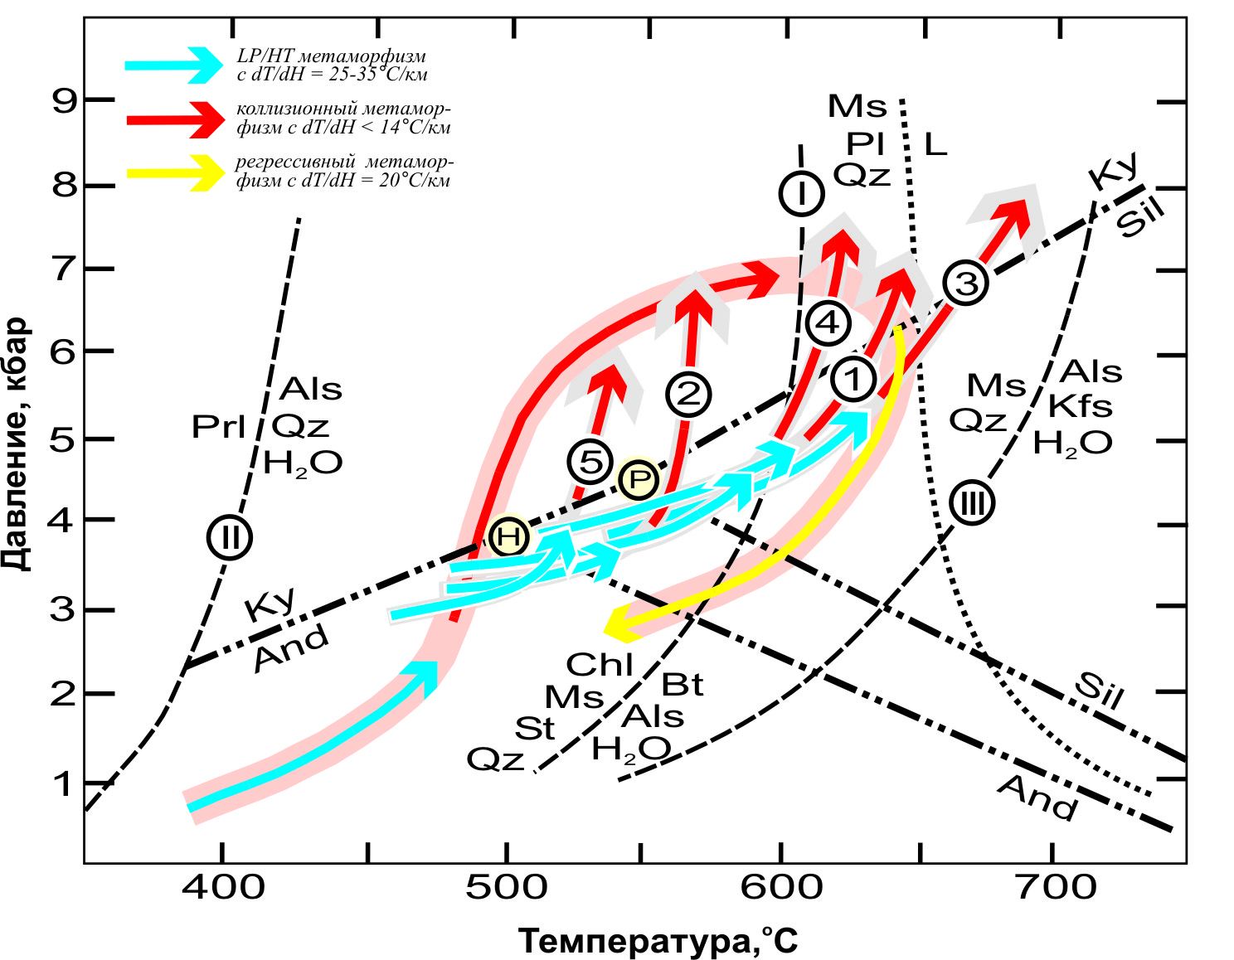

Рис.1. P-T тренды метаморфизма для метапелитов Енисейского кряжа в сравнении с Р-Т эволюцией And+Ky+Sil-содержащих пород из других регионов мира. Арабские цифры на Р-Т траекториях: 1 – тейский, 2 – маяконский, 3 – чапcкий, 4 – полканский и 5 – тисский участки. Розовой петлей со стрелкой в направлении And→Ky →Sil→And превращений показана эволюция метаморфизма по литературным данным.

2. Результаты по блоку II.
2.1 Определение Р-Т параметров палеопротерозойского метаморфизма метабазитов канского комплекса Ангаро-Канского блока Енисейского кряжа и особенности фракционирования редких элементов при гранулитовом метаморфизме
Среди парагнейсов канского комплекса установлены два типа метабазитов, представляющих будинообразные (1) и дайковые тела (2), они характеризуются минеральными ассоциациями (1) Cpx+Opx+Pl+Q, Grt+Cpx+Opx+Pl+Q и (2) Cpx+Hbl+Pl+Grt±Opx соответственно. Метабазиты дайковых тел испытали однократный метаморфизм при Р = 9.3-9.8 кбар и Т = 760-820^{о}С. Мафические гранулиты будинообразных тел характеризуются ранним двупироксеновым парагенезисом, образованным при Т = 883±12^{о}С (Ti-in-zircon термометр). Мафические гранулиты с высокой железистостью характеризуются наличием гранатовых коронитов. Линии появления граната, построенные с использованием программного комплекса Perplex 668, имеют небольшой положительный наклон, совпадающий с наклоном линий, полученных по экспериментальным данным (рис. 2а). Для двупироксеновых гранулитов линии смещены в область более низких Т, что вероятно являться следствием их пониженной железистости и более высокого содержания SiO₂. При Р∼9 кбар температуры, полученные для двупироксеновых гранулитов по данным минеральной термометрии, соответствуют полю безгранатовых ассоциаций. В таком случае минеральные парагенезисы гранатсодержащих и двупироксеновых гранулитов фиксируют близкие РТ параметры регрессивного метаморфизма, а развитие гранатовых коронитов определяется валовым составом пород и происходило, вероятно, в условиях субизобарического остывании при 750-860^{о}С (790-800 ^{о}С - Ti-in-zircon термометр) и 8-9.5 кбар.

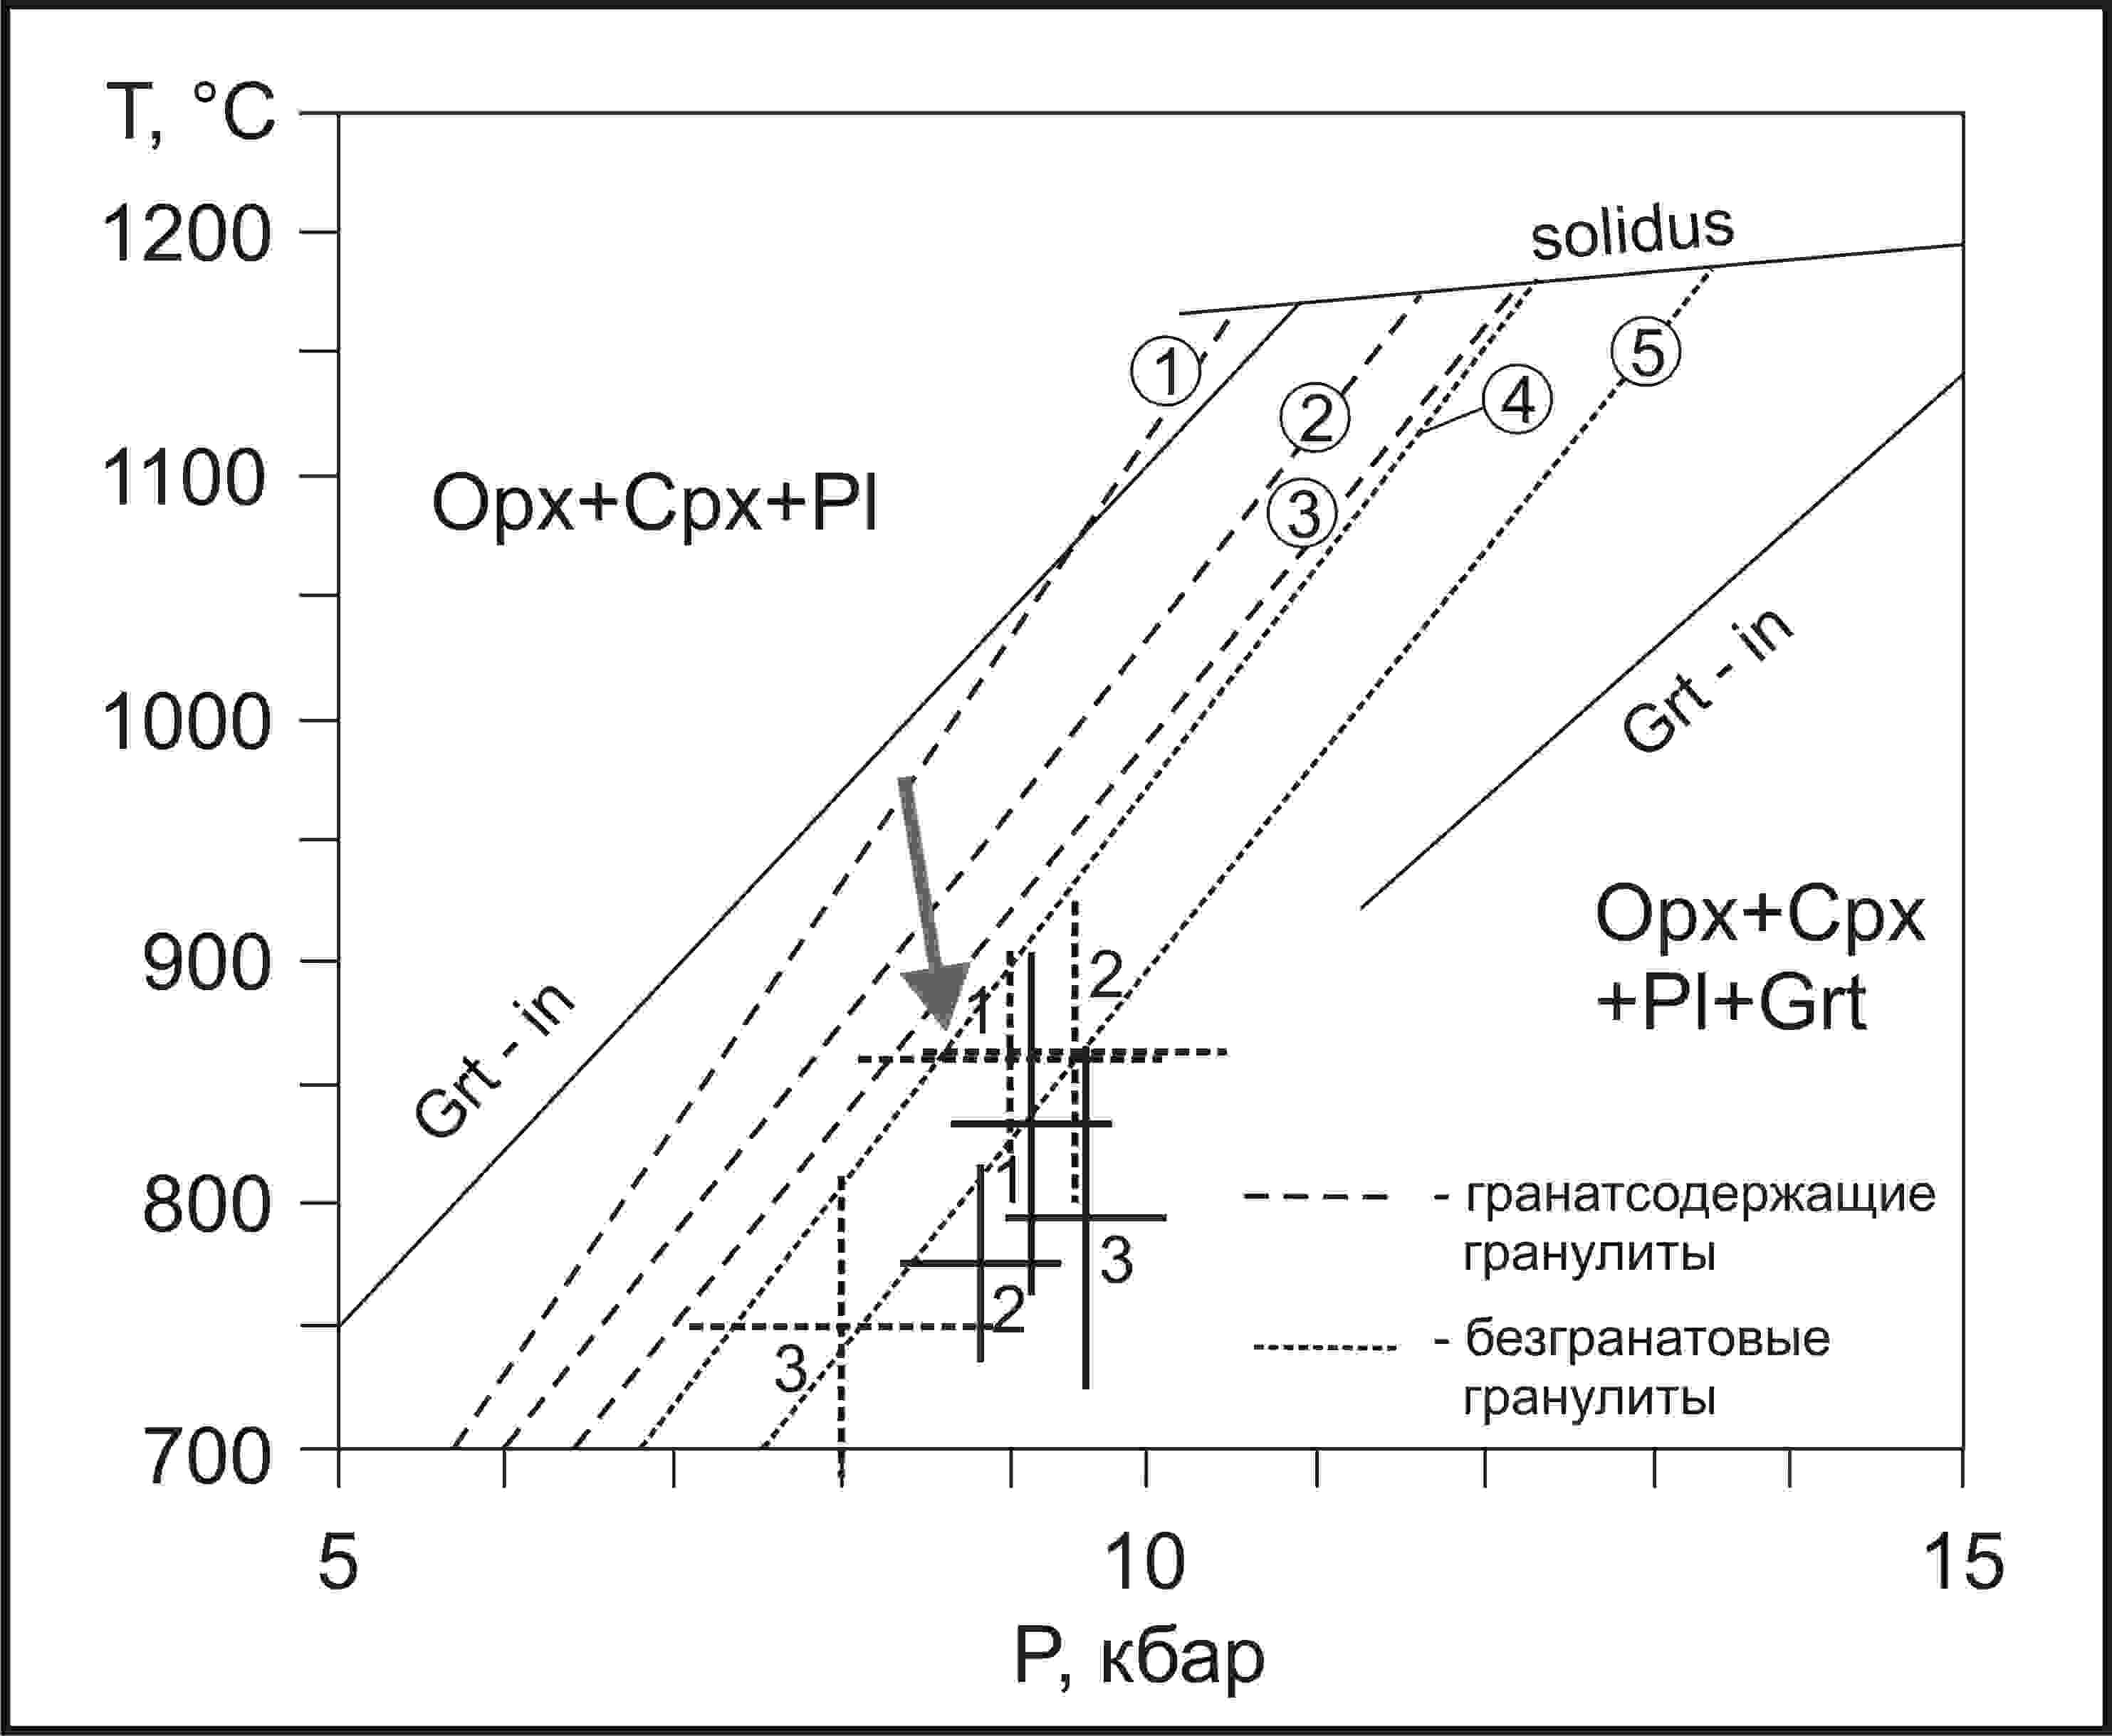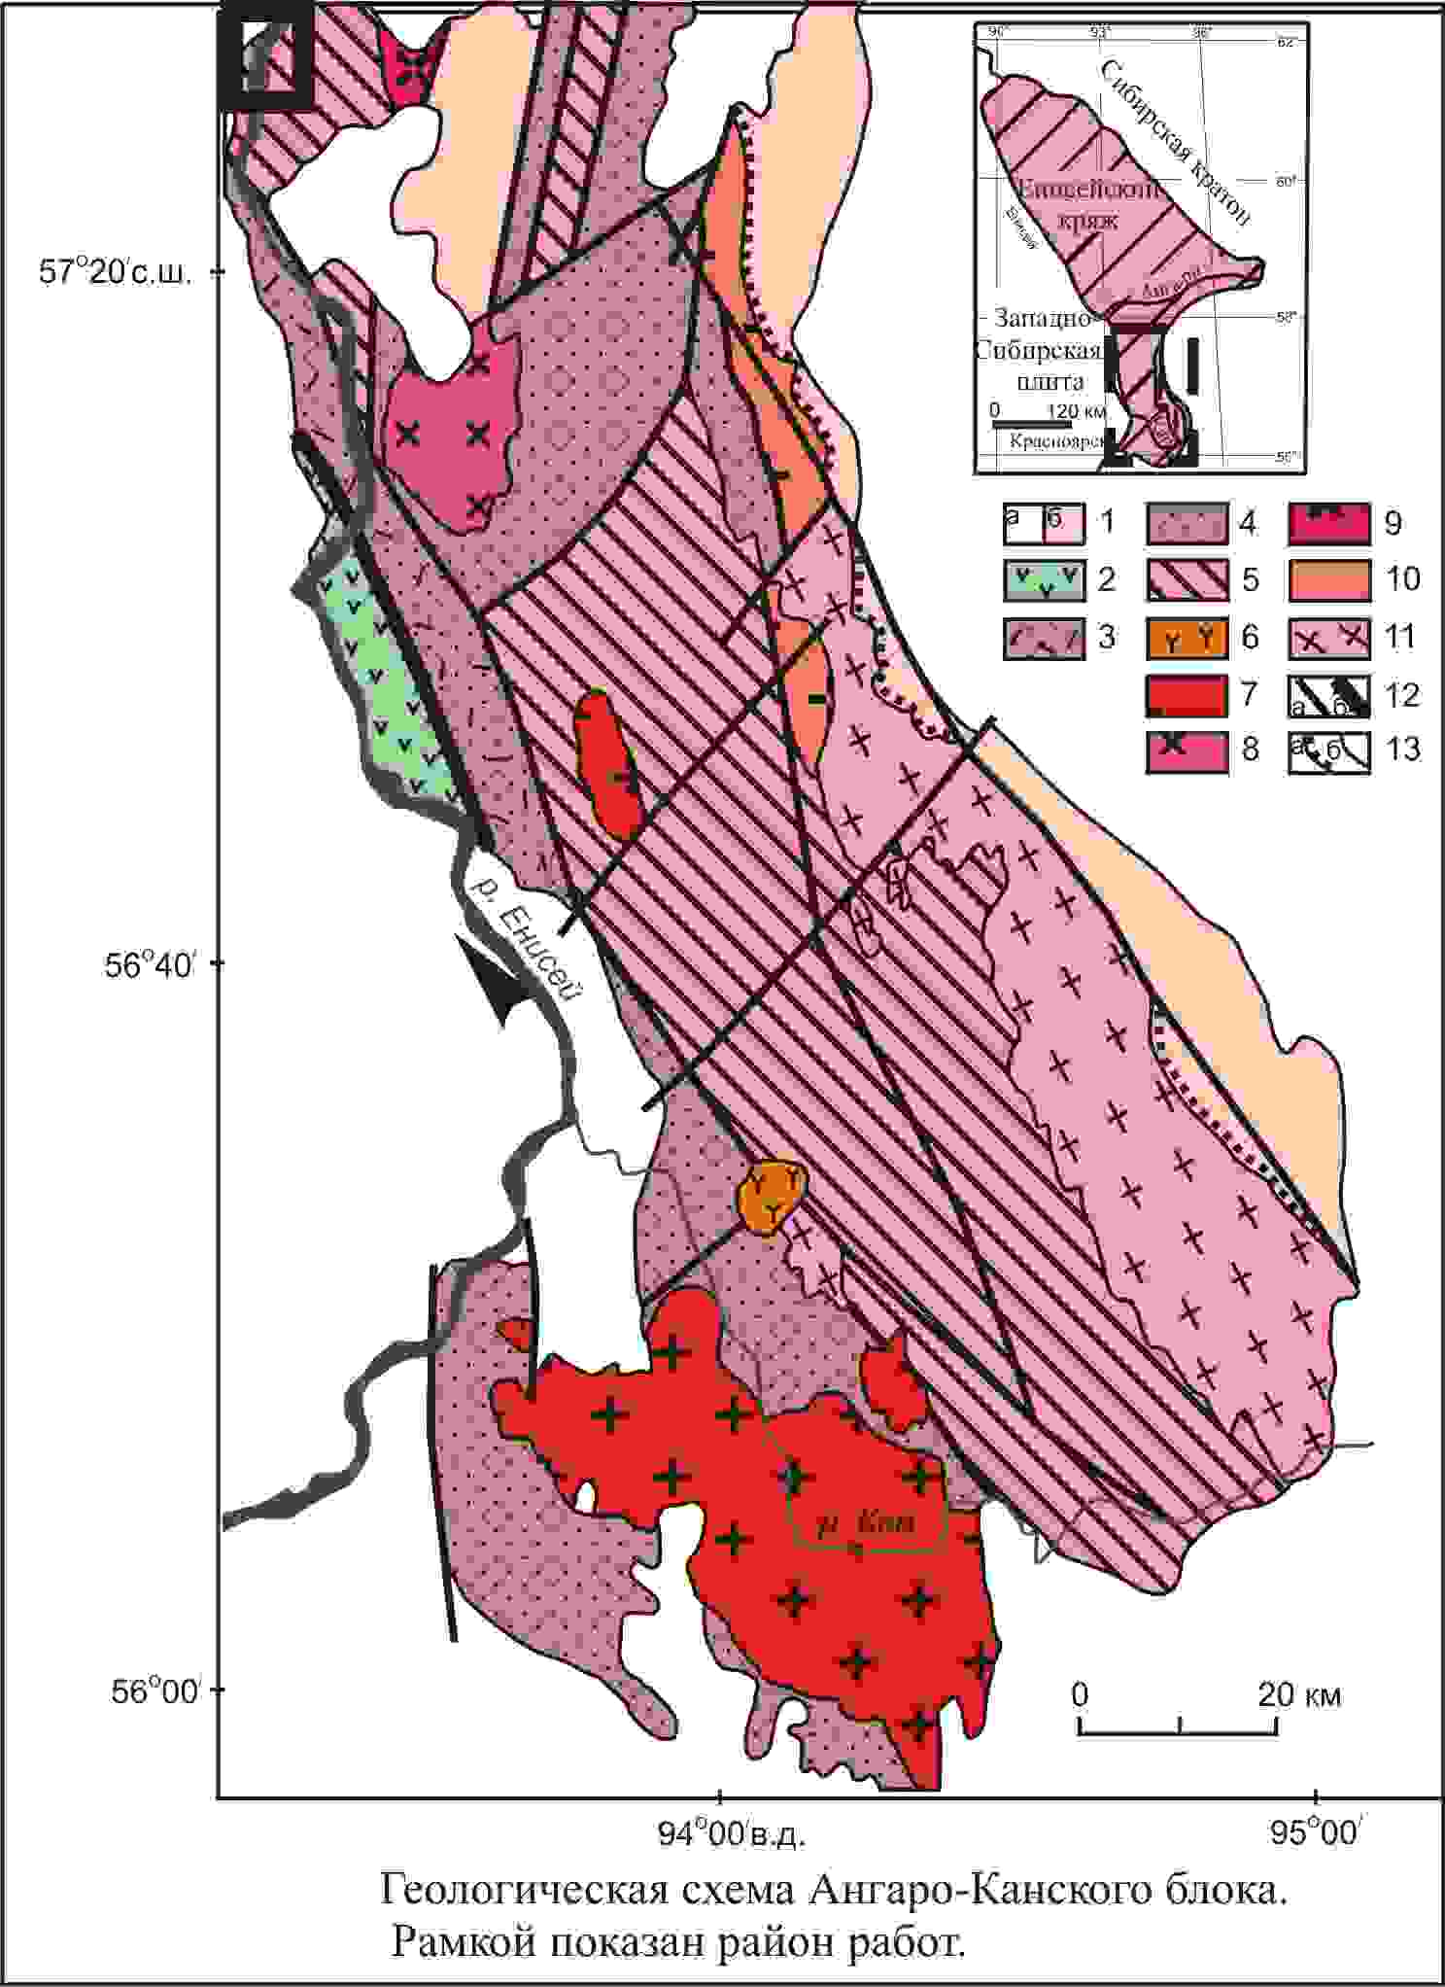

Рис. 2. Р-Т параметры метаморфизма для мафических гранулитов Ангаро-Канского блока. Образцы: 1 – 46-09, 2 – 34-09, 3 – 44-09, 4 – 48-09, 5 – 37-09. Сплошными и пунктирными крестами показаны Р-Т параметры, полученные с использованием программных комплексов THERMOCALC и TWQ, соответственно. Стрелкой показан предполагаемый регрессивный тренд для мафических гранулитов. Линии появления граната рассчитаны с помощью программы PERPLEX 668, цифры в кружках номера образцов. Моделирование производилось в системе NCFMAST, использованы модели смешения Gt(HP), Omph(HP), Opx(HP), feldspar, Ilm (WPH). Линии Grt-in (1) и Grt-in (2) – для оливиновых и кварцевых толеитов, соответственно, и solidus по (Ringwood, 1975).

Мафические гранулиты характеризуются высокими K/Rb (540-2070), La/Th (21-68) при аномально низком содержании Rb, Th, U, что предполагает вынос этих элементов при гранулитовом метаморфизме.

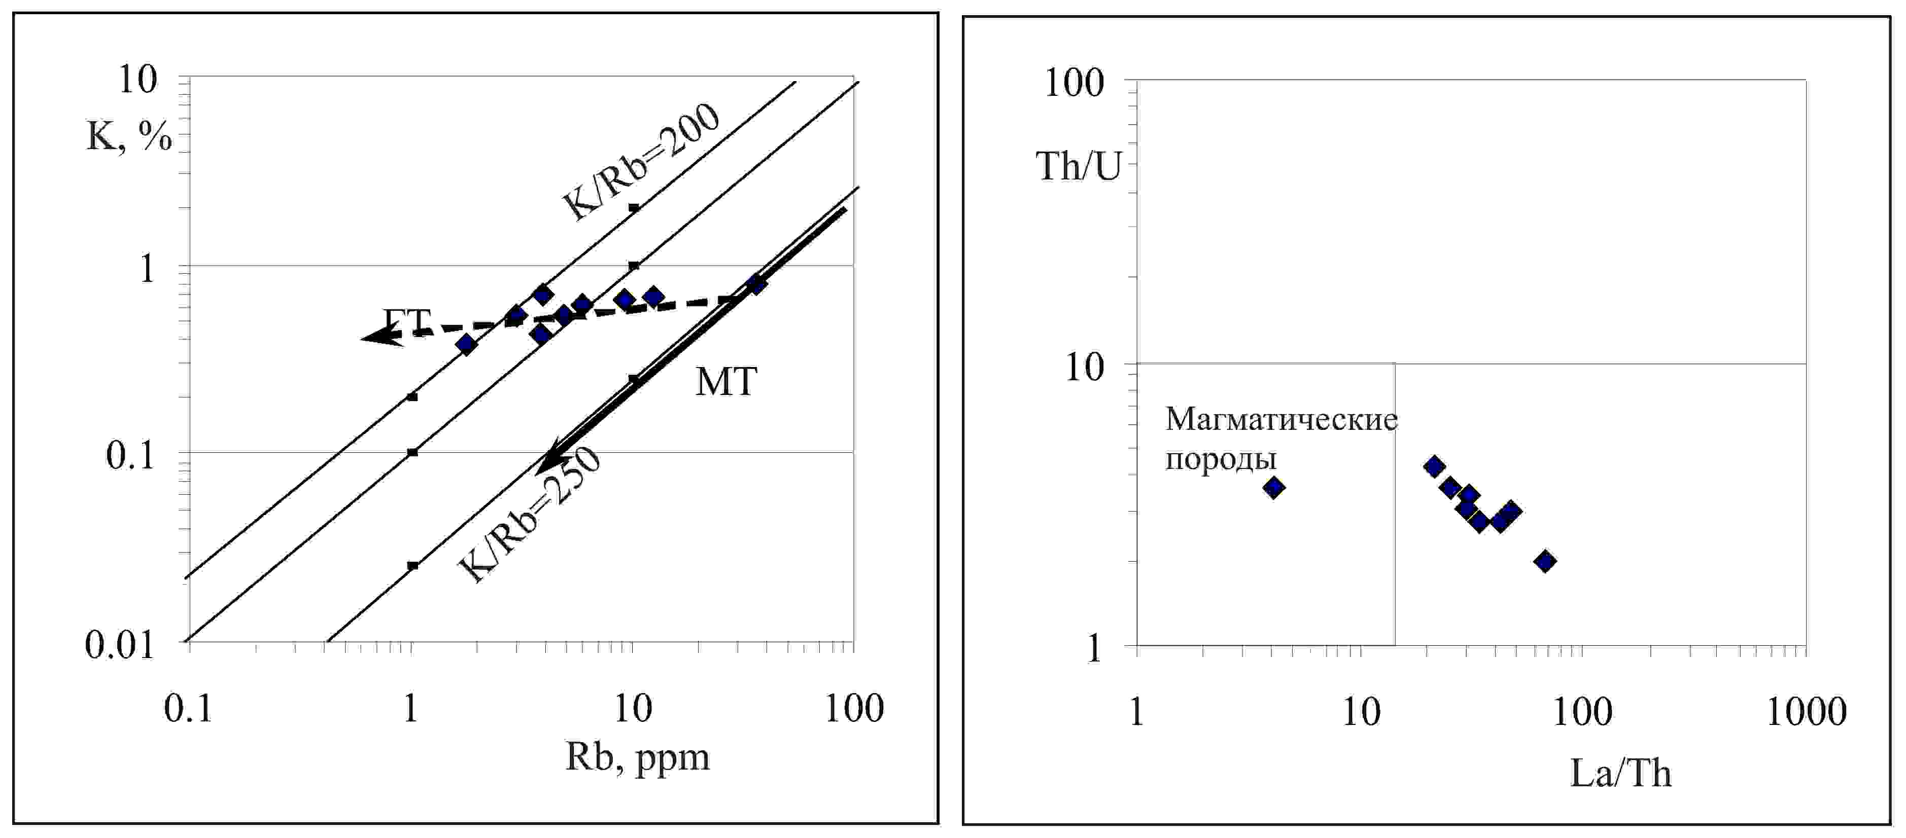

Рис. 3. Диаграммы Rb – K и La/Th – Th/U для мафических гранулитов. МТ – магматический тренд, ГТ – гранулитовый тренд.

2.2 Геолого-петрологические и изотопно-геохимические исследования гранулитов п-ова Святой Нос, корреляция их вещественного состава, PT-параметров и возраста метаморфизма с гранулитами Чернорудской зоны Ольхонского района (Байкал)

На основании геолого-петрологических и изотопно-геохимических исследований гранулитов п-ова Святой Нос проведена корреляция их вещественного состава, PT-параметров и возраста метаморфизма с гранулитами Чернорудской зоны Ольхонского региона (табл.). Доказано, что гранулиты Чернорудской зоны Ольхонского региона и п-ова Святой Нос являются фрагментами единой аккреционно-коллизионной системы раннекаледонского возраста и имеют сходные составы протолитов, отвечающие метавулканической серии островодужного генезиса. Особенности химизма метаморфических минералов, а именно, высокое содержание Ti и Ba в биотитах, высокое содержание чермакитового компонента в роговой обманке, а также оценки условий метаморфизма для двупироксеновых гнейсов Ольхонского региона (Р = 7,7–8,6 кбар, Т = 770–820 ⁰С) и клинопироксен-амфиболовых гнейсов п-ова Святой Нос (Р = 7,9-8,3 кбар, Т = 813-858°С) подтверждают их принадлежность к гранулитовой фации метаморфизма. На основе U–Pb изотопного датирования единичных зерен циркона установлен возраст гранулитового метаморфизма (495 ±5 млн лет) и возраст синкинематических граносиенит-гранитов, связанных с интенсивными сдвиговыми деформациями (450 ±5, 445 ±5 млн лет).

Таблица 1. Корреляция структурно-геологических, минералого-петрографических, петрогеохимических признаков гранулитовых комплексов и ассоциирующих с ними метасоматических и магматических пород Ольхонского региона и п-ова Святой Нос.

 | Признаки (критерии) | Приольхонье | п-ов Святой Нос
1 | Ассоциация пород | Основные гнейсы, графитовые мрамора, кварциты, параавтохтонные и инъекционные жилы гранитов и пегматитов.
2 | Структурные индикаторы | Мраморный меланж, состоящий из карбонатного матрикса, метабазитовых будин и включений.
3 | Синметаморфический базитовый магматизм | Габбро-пироксенитовые синметаморфические тела (Черноруд и др.), будины и включения в мраморном меланже. | Будины и включения в мраморном меланже. Крупные тела габбро-пироксенитов отсутствуют.
4 | Метасоматические породы | Скарноиды на контактах базитовых тел и мраморов.
5 | Петрография основных гнейсов | Opx+Cpx+Grt±Ttn±Scp гнейсы. Протолит: T = 624 ± 11 млн. лет. Гранулитовый метаморфизм: Т = 495 ± 5 млн лет, U-Pb (Zrn), Ar-Ar (Amp). | Grt-Amp-Bt-Cpx, Grt-Bt-Amp, Bt-Grt-Scp-Cpx-Amp гнейсы. Гранулитовый метаморфизм: Т = 495 ± 5 млн лет, U-Pb (Zrn)
6 | Составы метаморфического биотита | Bt характеризуется высокими концентрациями титана и бария.
6 | Составы метаморфического биотита | TiO₂ = 3.8 – 5.8 мас. %,  BaO = 0.011 – 0.013 мас. %. | TiO₂ = 4.8 – 5.5 мас. %,  BaO = 0.011 – 0.013 мас. %.
7 | Составы метаморфического амфибола | Амфибол характеризуется высоким содержанием чермакитового минала.
8 | PT-параметры метаморфизма | P = 7.7 – 8.6 кбар, T = 770 – 820 °C. | Р = 7,9-8,3 кбар, Т = 813-858°С
9 | Петрогеохимия основных гнейсов | Основные гнейсы отвечают толеитовым базальтам (дискриминационные диаграммы TAS, AFM,).
10 | Синметаморфический граниты гранулитовой фации | Гиперстеновые плагиограниты, T = 496 ± 3 млн. лет, U-Pb (Zrn). | Не обнаружены.
11 | Синметаморфические калиевые граниты | Калиевые Bt (±Grt) граниты шаранурского комплекса.  T = 470 – 460 млн лет, U-Pb (Zrn). | Калиевые гранатсодержащие граниты.  T = 450 – 445 млн лет, U-Pb (Zrn).

2.3 Изучение протолитов UHP гранатитов, ассоциирующих с алмазоносными породами вблизи оз. Кумды Коль (Кокчетавский массив, Северный Казахстан)

Исследованы гранатиты, залегающие с эклогитами среди UHP алмазоносных гнейсов и сланцев около оз. Кумды_Коль в Кокчетавской коллизионной зоне северного Казахстана. Гранатиты отличаются от гранатовых мантийных ультрабазитов по валовому и редкоэлементному составу, они обеднены MgO, Cr и Ni, а также и обогащены FeO, TiO2, Al2O3, P2O5, Zr, Y, Nb и редкоземельными элементами. Апатит и гранат в гранатитах являются основными концентраторами РЗЭ. Апатит играет главную роль в валовом балансе породы по легким РЗЭ. Он отличается от мантийных апатитов по индикаторным отношениям Th/U, Lan/Ndn, Ndn/Lun, Sr/Y, Sr/Ce, Ce/Th и т.п. По распределению РЗЭ гранаты из кокчетавских гранатитов можно считать уникальными. Они характеризуются субгоризонтальной формой РЗЭ спектров от Sm до Lu и имеют отрицательную Eu аномалию, что кардинальным образом отличает их от гранатов из мантийных перидотитов. Геохимические особенности гранатов и апатитов свидетельствуют о том, что UHP_гранатиты имели коровый протолит. Eu минимум на РЗЭ спектрах граната и апатита отражает специфику необычного генезиса кокчетавских гранатитов и унаследован от базальтовых предшественников, существенно метасоматизированных в земной коре еще до субдукции и метаморфизма сверхвысоких давлений. Полученная информация может быть применена при использовании состава граната и апатита как геохимических индикаторов для различия “коровых” и мантийных гранатовых ультрабазитов в коллизионных зонах.

Рис. 4. Хондрит-нормализованное РЗЭ распределение в гранате и апатите в трех образцах из UHP гранатитов Кокчетавского массива. Условные обозначения: 1, 2 – гранат: 1 – центр, 2 – край, 3–5 – апатит: 3 – центр, 4 – средняя часть, 5 – край; 6 –распределение РЗЭ в породе: а – обр. Kumd-1, б – обр. Kumd-2, в – обр. Kumd-3. Концентрации РЗЭ нормированы на хондрит.

3. Результаты исследований по блоку III
3.1 Реконструкции осаднонакопления, моделирование и изотопная геохронология базитового (траппового) магматизма, этапов растяжения коры и метаморфизма погружения в Вилюйском рифтовом бассейне
Проведены всесторонние исследования, включающие реконструкцию скорости осадконакопления и погружения, изотопное датирование долеритовых даек для определения возраста внедрения, компьютерное моделирование механизма рифтогенеза. Задача исследований: найти корреляцию между событиями быстрого погружения бассейна, метаморфизма погружения и фазами растяжения, сопровождавшимися внедрением базитовых магм с образованием роев даек. Для Вилюйского бассейна впервые применен бэкстриппинг-анализ осадконакопления, оказавшегося неоднородным по площади бассейна. Доказана континентально-рифтовая природа образования Вилюйского прогиба. Сделаны оценки пространственного распределения параметров растяжения коры и мантийной литосферы, а также расширения за счет внедрения даек. В результате реконструкций обнаружена зависимость типа кривых погружения осадочных пород бассейна от тектонического режима в конкретных впадинах. Бэкстриппинг-анализ позволяет выявить два рифтовых этапа (кембрийский (?) и девонский), приведших к накоплению осадков мощностью 4-5 км и форландовый этап (юрско-меловой), вызвавший аккумуляцию более 2 км осадков. Принимая модель двухслойной литосферы, делается вывод о преимущественном растяжении подкорового слоя (в 1.2-2.0 раза) относительно 1.1-1.4-кратного в коре (рис. 5). Для детализации возраста формирования дайковых поясов был продатирован Ar/Ar методом плагиоклаз из тел долеритов из разных зон бассейна. Полученные оценки возраста Вилюйских траппов – 345-378 млн лет по Ar/Ar данным совпадают с временем резкого ускорения осадконакопления и погружения, вызванного девонским этапом рифтогенеза и фиксируемого по кривым погружения. Полученные данные говорят о следующей последовательности внедрения даек: более молодые возраста получены для периферийных зон (345,6±4,6 и 362,1±3,9 млн лет), ближе к середине бассейна оценки возраста увеличиваются до 364,2±3,3 – 373,5±3,9 млн лет, а наиболее древние относятся к осевой части рифтовой структуры (378,0±3,8 млн лет).

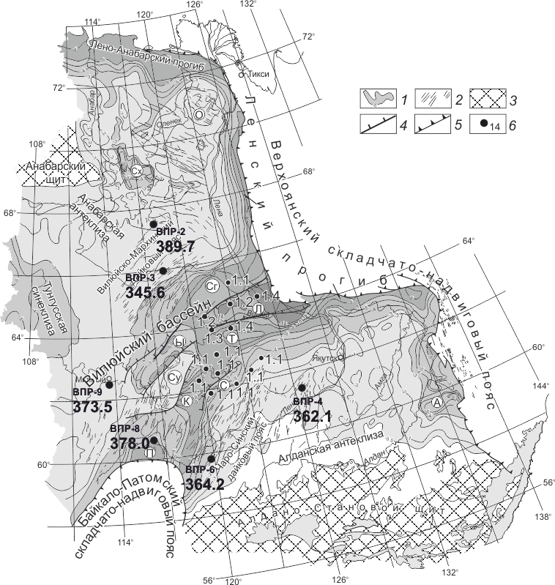

Рис. 5. Результаты изотопного датирования долеритов даек и силлов Вилюйского палеорифта и оценки степени растяжения коры методом бэкстриппинг. Точки ВПР с указанием возраста внедрения дайки в млн лет. Показана структура рельефа кристаллического фундамента востока Сибирской платформы (серым тоном) и среднепалеозойские дайковые пояса. 1 – изогипсы поверхности кристаллического фундамента, 2 – среднепалеозойские дайки, 3 – области выходов пород кристаллического фундамента на дневную поверхность, 4 – сбросы, 5 – фронт фанерозойских орогенных поясов, 6 – местоположение опорных стратиграфических разрезов (скважин) с величиной коэффициента растяжения коры.

Разработана численная модель мантийно-корового диапиризма (рис. 6) в сочетании с “активным” рифтогенезом, которая описывает растяжение и утонение коры над тепловым источником в сублитосферной мантии, вызывающим плавление и подъем магмы сквозь литосферу. Результаты моделирования объясняют геологические особенности совместного формирования крупной Вилюйской изверженной провинции и Вилюйского осадочного бассейна.

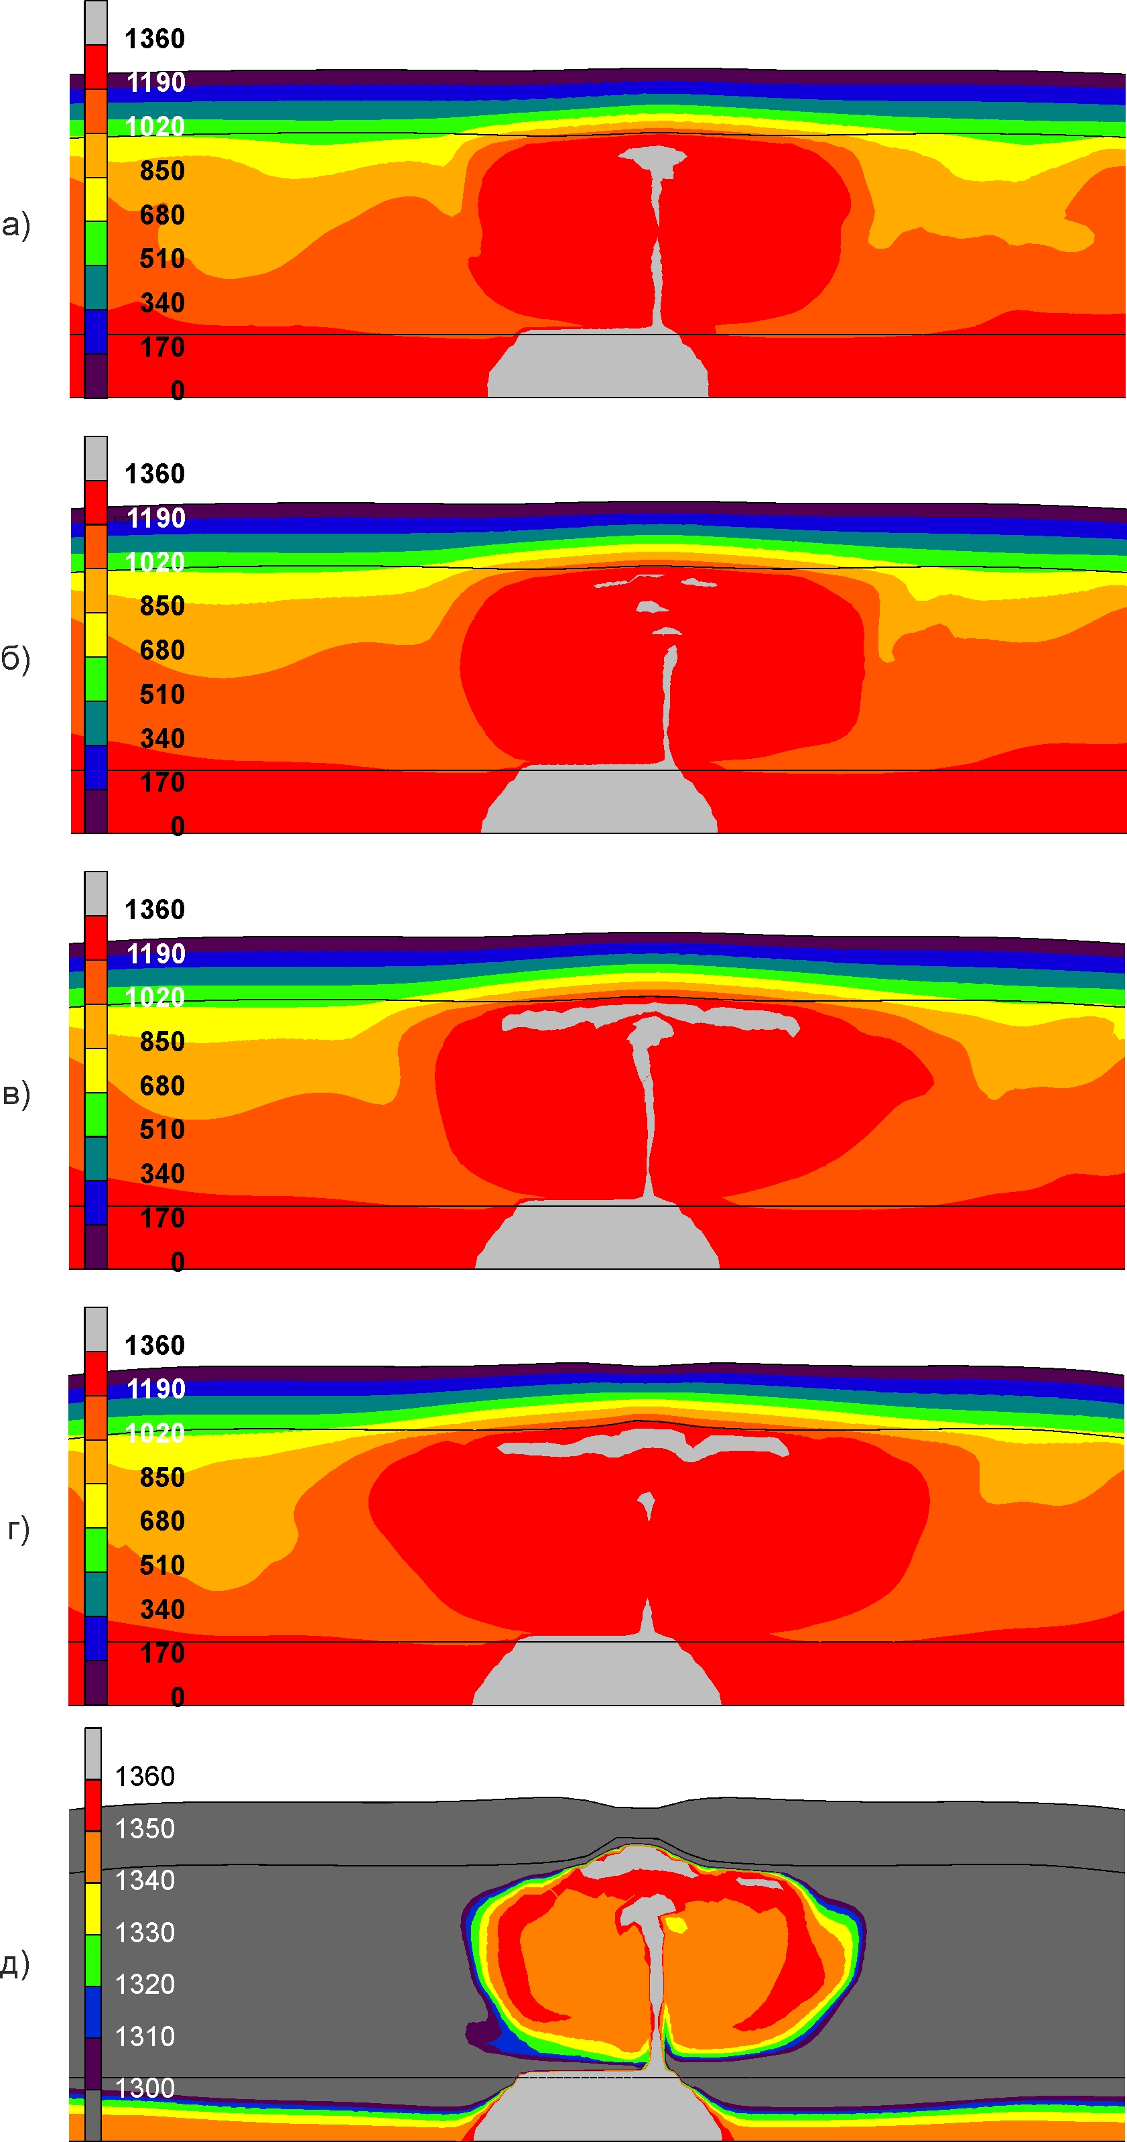

Рис.6. Этапы развития диапиризма. На рис. а-д) представлены распределения температур вокруг диапира (шкала слева). Показаны этапы всплывания ультраосновной магмы в мантии и её растекание в подошве коры на моменты времени 5.2, 7.2, 8.7, 10.5, 10.8 млн лет. Тонкими линиями показаны границы коры и литосферы. Серым показано вещество диапира.

Заключение
В процессе выполнения научно-исследовательских работ по проекту была проведена комплексная работа с использованием геолого-структурных, минералого-петрологических и изотопно-геохронологических методов исследования метаморфических процессов в складчатых поясах и коллизионных структурах обрамления Сибирской платформы. Получены следующие основные результаты.
1. На основе геолого-структурных, петролого-геохимических и изотопно-геохронологических данных обоснована неустойчивость минеральной ассоциации “тройной точки” Al2SiO5 в метапелитах любого химического состава. Выяснено, что ее появление связано с полиметаморфизмом в результате смены тектонических обстановок.
2. Разработана численная термо-механическая модель разрыва коры на рифтовой стадии на основе реалистичной реологии, оценен объем базитового магматизма в структуре осадочного чехла Вилюйского бассейна. Определена длительность этапов растяжения и пространственные характеристики растяжения на стадии перехода континентального к океаническому типу рифтогенеза.
3. Определена стадийность метаморфизма и выявлены особенности прогрессивной и регрессивной стадий на основе зональности минералов и их микроструктурных соотношений в гранулитах Ангаро-Канского блока Енисейского кряжа. Проведена корреляция составов протолитов и Р-Т параметров метаморфизма гранулитов Приольхонья и п-ова Св. Нос. Определен возраст гранулитового метаморфизма и реконструирована термическая история гранулитового комплекса п-ова Св. Нос. Оценены масштабы и длительность массопереноса на контакте метапелитов и метабазитов по неоднородности минералов (на примере метаморфических пород Шарыжалгайского комплекса, Восточные Саяны).
Заявленные цели и поставленные задачи темы НИР были полностью выполнены. Новые данные, полученные в ходе работы над проектом, используются в образовательном процессе на кафедре минералогии и петрографии Новосибирского госуниверситета.

Публикации по итогам НИР за 2014 г.
Статьи
- Полянский О.П., Коробейников С.Н., Бабичев А.В., Ревердатто В. В., Свердлова В.Г. Численное моделирование мантийного диапиризма Как причины внутриконтинентального рифтогенеза // Физика земли, 2014, № 6, с. 124–137.
- Лиханов И.И., Ножкин А.Д., Ревердатто В.В., Козлов П.С. Гренвильские тектонические события и эволюция Енисейского кряжа, западная окраина Сибирского кратона // Геотектоника, 2014, т. 48, № 5, с. 32-53.
- Лиханов И.И., Ревердатто В.В. Геохимия, возраст и особенности петрогенезиса пород гаревского метаморфического комплекса Енисейского кряжа // Геохимия, 2014, т. 52, № 1, с. 3-25.
- Лиханов И.И., Ревердатто В.В., Козлов П.С., Хиллер В.В., Ножкин А.Д. Позднепротерозойские А-граниты Чернореченского массива Енисейского кряжа: новые геохимические и геохронологические данные // Доклады Академии Наук, 2014, т. 455, № 1, с. 82-86.
- Лиханов И.И., Ревердатто В.В. Р-Т-t эволюция метаморфизма в Заангарье Енисейского кряжа: петрологические и геодинамические следствия // Геология и геофизика, 2014, т. 55, № 3, с. 385-416.
- Лиханов И.И., Ревердатто В.В. Зональность граната как индикатор эволюции метаморфизма в метапелитах Енисейского кряжа // Доклады Академии Наук, 2014, т. 458, № 1, с. 74-79.
- Козлов П.С., Лиханов И.И., Зиновьев С.В., Хиллер В.В. Приангарский метаморфический комплекс (Енисейский кряж): особенности геологии, Р-Т условия и возраст метаморфизма // Литосфера, 2014, № 6, с.
- Селятицкий А.Ю., Ревердатто В.В. Протолиты UHP гранатитов, ассоциирующих с алмазоносными породами вблизи оз. Кумды-Коль (Кокчетавский массив, северный Казахстан). Доклады Академии Наук, 2014, т.459, № 2, стр.208-214,
- Михеев Е.И., Владимиров А.Г., Волкова Н.И., Баянова Т.Б., Травин А.В., Юдин Д.С., Мехоношин А.С., Орсоев Д.А. Термохронология гранулитов п-ова Святой Нос (Забайкалье) // Доклады Академии наук, 2014. Т. 455. № 3. С. 317-322.
- Волкова Н.И., Ковязин С.В., Ступаков С.И., Симонов В.А., Сакиев К.С. Особенности распределения редких элементов в минеральных включениях в зональных гранатах из эклогитов Атбашинского хребта (Южный Тянь-Шань) // Геохимия. 2014. Т. 52. № 11. С. 1001-1024.
- Туркина О.М., Лепехина Е.Н., Бережная Н.Г., Капитонов И.Н. U-Pb возраст и изотопная Lu-Hf систематика детритовых цирконов из парагнейсов Булунского блока (Шарыжалгайский выступ фундамента Сибирской платформы) // Доклады АН. 2014. Т. 458. № 5. С. 582-589.
- Туркина О.М., Ножкин А.Д. Геохимия и вопросы генезиса метабазитов из гранулит-гнейсового комплекса Ангаро-Канского блока (юго-запад Сибирского кратона // Геохимия. 2014. № 10. С. 892-906.
- Туркина О.М., Сергеев С.А., Капитонов И.Н. U-Pb возраст и Lu-Hf изотопные характеристики детритовых цирконов из метаосадков Онотского зеленокаменного пояса (Шарыжалгайский выступ, юг Сибирского кратона) // Геология и геофизика. 2014. Т. 55. № 11. С. 1581-1597.
- Сухоруков В.П., Туркина О.М. Оценка Р-Т параметров позднего этапа палеопротерозойского метаморфизма в Ангаро-Канском блоке Енисейского кряжа Доклады АН. 2014. Т. 459. № 1. С. 84-89.
- Бабичев А.В., Полянский О.П., Коробейников С.Н., Ревердатто В.В. Математическое моделирование магморазрыва и формирования даек// Доклады академии наук, 2014, т. 458, №6, с. 692-695.
- Бабичев А. В., Коробейников С. Н., Полянский О. П., Ревердатто В. В. Компьютерное моделирование складкообразования в горных породах // Доклады Академии наук, 2014, т. 455, № 2, с. 220–223
- Г.Г.Лепезин, А.С.Аньшаков, В.А.Фалеев, Е.Г.Аввакумов, О.Б.Винокурова. Получение силумина путем плазменно-дуговой переработки механически активированных минералов группы силлиманита // Химия в интересах устойчивого развития. 2014, Т.22. N2. c. 133-144
- Г.Г.Лепезин, А.С.Аньшаков, В.А.Фалеев, Е.Г.Аввакумов, О.Б.Винокурова. Плазмохимический способ получения силумина из минералов группы силлиманита// Доклады РАН. 2014.Т. 456. N2. c.110-113
- М.А.Корчагин, Е.Г.Аввакумов, Г.Г.Лепезин, О.Б.Винокурова. Тепловой взрыв и самораспространяющийся высокотемпературный синтез в механически активированных смесях SiO2-Al// Физика горения и взрыва. 2014, Т.50, №6, с.21-27

Патенты
- Патент на изобретение №2521873. Способ получения кордиеритовой массы для технической керамики. Е.Г.Аввакумов, Г.Г.Лепезин, О.Б.Винокурова. Опубл. 10.07. 2014

Тезисы докладов
- Polyansky O.P., Reverdatto V. V., Babichev A.V. Link between extension, dyking and subsidence as the reconstruction tool of intraplate rifting mechanism (backstripping data, modeling and geochronology)// EGU General Assembly 2014, Geophysical Research Abstracts, 2014, Vol. 16, EGU2014-4870.
- Полянский О.П., Ревердатто В.В., Сухоруков В.П., Свердлова В.Г. Термально-тектоническая модель гранито-гнейсового диапиризма и формирования мигматитов (на примере Монгольского Алтая). Мат. 2 межд. научн. совещ. «Корреляция алтаид и уралид» 1-4 апреля 2014г., Новосибирск: Изд-во СО РАН, 2014, С.121-122.
- Сухоруков В.П., Полянский О.П., Зиновьев С.В. Реконструкция геодинамической обстановки формирования Цэлского террейна (Монгольский Алтай) на основании химической неоднородности в гранате// Геологические процессы в обстановках субдукции, коллизии и скольжения литосферных плит: Мат-лы второй всеросс. конф., Владивосток, 17-20 сент. 2014 г. Владивосток: Дальнаука, 2014. С. 262-263.
- Полянский О.П., Сухоруков В.П., Ревердатто В.В., Бабичев А.В. Термо-тектоническое численное моделирование надвигообразования и формирования мигматитов коллизионной зоны Монгольского Алтая // Геологические процессы в обстановках субдукции, коллизии и скольжения литосферных плит: Мат-лы второй всерос. конф., Владивосток, 17-20.10.14 г. Владивосток: Дальнаука, 2014.С.242-244.
- Лиханов И.И., Ревердатто В.В., Козлов П.С., Хиллер В.В, Сухоруков В.П. P-T-t реконструкция метаморфической истории Енисейского кряжа по зональным гранатам как свидетельство трех тектонотермальных событий (1050-780 млн лет) на западной окраине Сибирского кратона // (Ред. К.Е. Дегтярев, Н.Б. Кузнецов). Материалы XLVI Тектонического совещания “Тектоника складчатых поясов Евразии: сходство, различие, характерные черты горообразования, региональные обобщения” (28 января-1 февраля). Том I. Москва: ГЕОС, 2014. С. 235-240.
- Владимиров А.Г., Загорский В.Е., Шварцев С.Л., Исупов В.П., Смирнов С.З.. Алексеев С.В., Алексеева Л.П., Волкова Н.И., Гертнер И.Ф., Макагон В.М., Кузнецова Л.Г., Колпакова М.Н., Михеев Е.И., Котлер П.Д., Гаврюшкина О.А. Геохимические тенденции концентрирования лития в земной коре и на ее дневной поверхности// Геология и минер.-сырьевые ресурсы Сибири. 2014. № 3с-1. С.59-62.
- Волкова Н.И., Хлестов В.В., Сухоруков В.П., Хлестов М.В. Геохимия метаморфизованных пиллоу-базальтов Чарской зоны, Северо-Восточный Казахстан // Корреляция алтаид и уралид: магматизм, метаморфизм, стратиграфия, геохронология, геодинамика и металлогеническое прогнозирование: Мат. Второго Рос.-Казах. междунар. науч. совещ. Новосибирск, Изд-во СО РАН, 2014, с. 26-27.
- Волкова Н.И., Симонов В.А., Травин А.В., Ступаков С.И., Юдин Д.С. Новые данные по геохимии и возрасту эклогитов Чарской зоны, СВ Казахстан // Корреляция алтаид и уралид: магматизм, метаморфизм, стратиграфия, геохронология, геодинамика и металлогеническое прогнозирование: Мат. Второго Рос.-Казах. междунар. науч. совещ. Новосибирск, Изд-во СО РАН, 2014, с. 24-25.
- Волкова Н.И., Симонов В.А., Травин А.В., Ступаков С.И., Юдин Д.С. Геохимия и Ar-Ar возраст эклогитов Чарской зоны, Северо-Восточный Казахстан // Геодинамическая эволюция литосферы Центрально-Азиатского подвижного пояса (от океана к континенту): Материалы науч. совещ. Вып. 12. - Иркутск: Ин-т земной коры СО РАН, 2014. С. 53-56.
- Туркина О.М., Бережная Н.Г. Возраст, редкоземельный и изотопный Lu-Hf состав детритовых цирконов из высокометаморфизованных осадочных пород Иркутного блока Шарыжалгайского выступа // Геодинамическая эволюция литосферы Центрально-Азиатского подвижного пояса. Мат-лы совещ. Иркутск, ИЗК СО РАН, 2014. С. 311-313.
- Туркина О.М., Пресняков С.Л. Возраст детритовых цирконов из высокометаморфизованных осадочных пород северо-западной части Иркутного блока Шарыжалгайского выступа// Геодинамическая эволюция литосферы Центрально-Азиатского подвижного пояса. Материалы совещания. Иркутск, ИЗК СО РАН, 2014. С. 314.
- Ножкин А.Д., Туркина О.М., Лиханов И.И., Дмитриева Н.В. Позднепалеопротерозойский енисейский амфиболито-гнейсовый комплекс Ангаро-Канского блока (Енисейский кряж): результаты исследования U-Pb возраста цирконов и Р-Т параметров метаморфизма // Геодинамическая эволюция литосферы Центрально-Азиатского подвижного пояса. Мат-лы совещ. Иркутск, ИЗК СО РАН, 2014. С. 222-224.
- Turkina O. Paleoproterozoic granitoid magmatism of granite-greenstone and granulite-gneiss terranes of the south-western Siberian craton // Precambrian high-grade mobile belts. Extended Abstracts. Petrozavodsk, KRC RAS, 2014. P. 112-113.
- Sukhorukov V.P., Turkina O.M. Hyperstene-sillimanite assemblage in gneisses of Angara-Kan block: occurrence of UHP metamorphism on Yenisey ridge // Precambrian high-grade mobile belts. Extended Abstracts. Petrozavodsk, KRC RAS, 2014. P. 108.

